送付先：京都府中小企業技術センター 応用技術課 電気通信係 宛
E-mail：denki@kptc.jp FAX：075-315-9497
令和８年度京都光技術研究会 オープニングセミナー
参加申込書

京都光技術研究会 オープニングセミナー参加申込票（参加無料）
企業名
所在地
所 属
役職名
氏 名
TEL／FAX
e-mail
参加方式 | □会場参加 □Web参加
参加希望 | □第１部、第２部の両方 □第１部のみ □第２部のみ
※ 申込書にご記入いただいた個人情報は、本セミナー受講者名簿として利用します。
※ 受講に当たっては、以下にご注意ください。
・Web参加は、１事業所１接続でお願いします。複数名で参加される場合は、プロジェクターやスピーカー等のご準備をお願いします。
・録画、録音等の配信データの記録，保存は一切禁止です

京都光技術研究会への入会をご希望される方におかれましては、以下の入会申込票にも必要事項をご記載下さい。
京都光技術研究会 入会申込票
企業名
ご担当者氏名
TEL／FAX
e-mail
※ 京都光技術研究会入会申込票をお送りいただいた後に、ご担当者様に入会手続きのご連絡させていただきます。
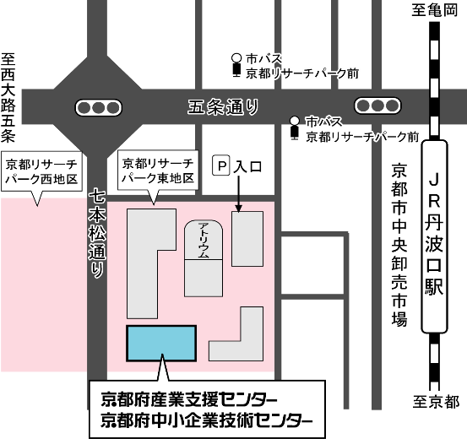
＜会場、交通のご案内＞
場 所：京都府産業支援センター
５階 第１・２研修室
住 所：京都市下京区中堂寺南町134
(七本松通五条下ル
京都リサーチパーク東地区内)
アクセス：ＪＲ「丹波口駅」より 西に徒歩５分
市バス「京都リサーチパーク前」より
七本松通を南へ200m東側

